**Model Express问题**

1. **测量**
   1. **距离测量**

用于测量点，线，面之间的任意组合之间的最短的距离（面包括曲面），并且以标尺的方式显现在图纸中，不论如何旋转图形都始终面向屏幕。

1.1.1拾取点：

尽可能做到吸附，例如在圆的边上吸附到圆心，在线上到中点和端点，在面上吸附到端点，边中点，和中心。

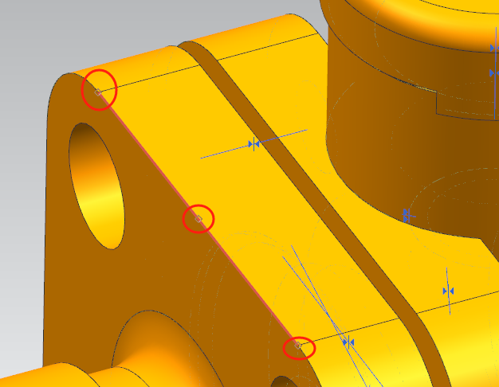 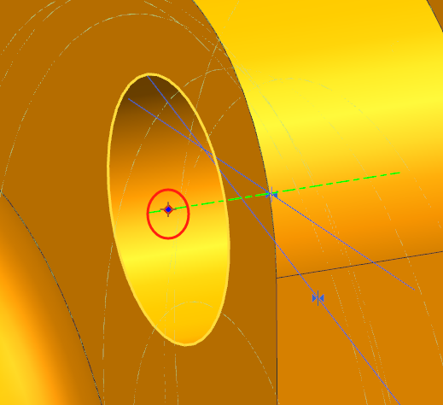

1.1.2测量并输出最短距离

测量点，线，面之间的任意组合之间的最短的距离（面包括曲面），并且以标尺的方式显现在图纸中，不论如何旋转图形都始终面向屏幕，并且需要满足被测量对象高亮显示。

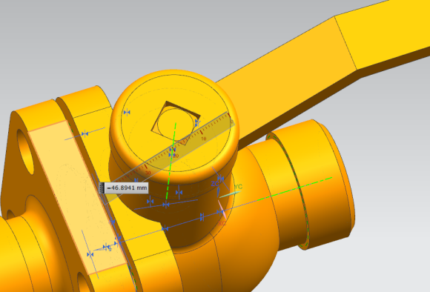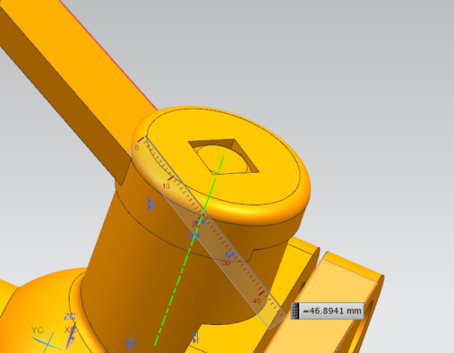

**1.2半径/直径测量**

使用半径约束即可，但是需要想办法增加直径，需要在命令结束后终止命令，即不要生成约束；

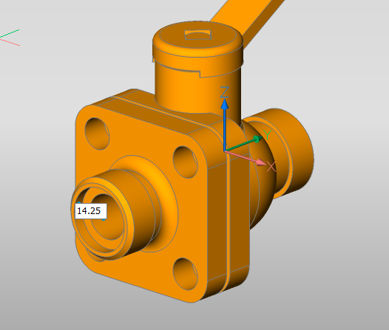

**1.3角度测量**

线-线，线-面，面-面，均可使用角度约束，需要在命令结束后终止命令，即不要生成约束；

线-线：

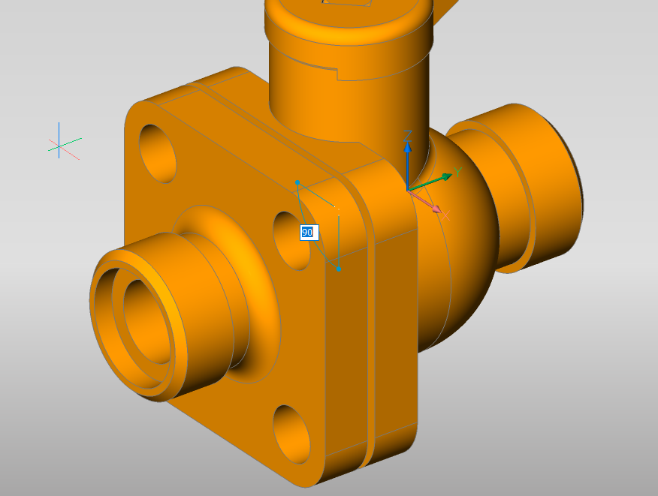

线-面：

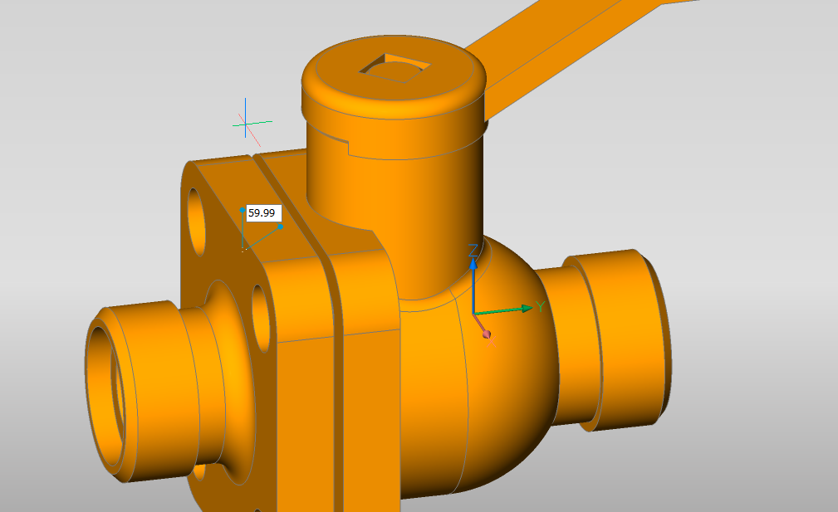

面-面：



**1.4 附加需求**

高亮显示选择的点、线、面。

**1.5 界面**

显示2D距离是XYZ方向的距离。

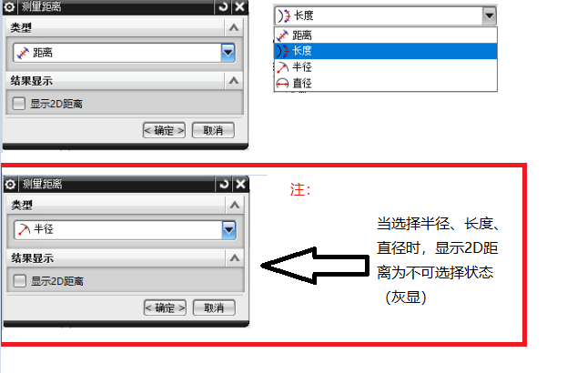

1. **界面切换**

界面切换主要应用场景分为：主动切换，导入三维（默认双击打开）的情况。

**2.1 基础逻辑**

当用户处于2D机械空间时以2D模板文件基本模版，当用户处于3D机械/浏览空间时，以3D模板文件基本模版。

切换空间 1

- 主动切换

- 内部打开(open command)

- dwg 则根据是否三维类型切换工作空间

- 其他模型 使用3d空间

- 外部双击(和内部打开判断条件相同)

- dwg

- 其他模型

- 主动切换文档

- 保留次功能

模板 1

- 新建空白

- 当前2d空间则新建以2d作模板,3维同

- 其他模型文件 以3d作模板

- open cmd

三维文件类型的判断

- 仅有2d实体

- 3d模板 - 3d

- 其他模板 - 2d

- 含3d实体 -3d类型

**2.2文件导入**

判断文件是否为三维实体，是则用2D工作空间打开，不是则用3D工作空间打开。

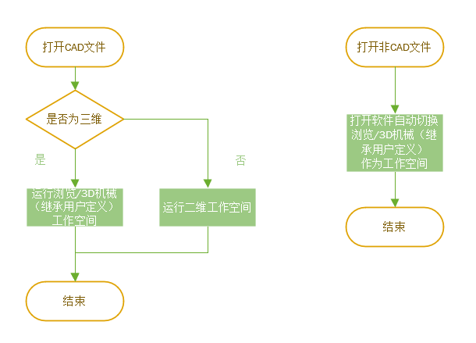

备注：默认在浏览，打开三维文件时需要记录上次使用浏览还是3D机械空间打开。

1. **V23（平台V22中有mechanical的视觉样式），但是V24（平台V23）没有**

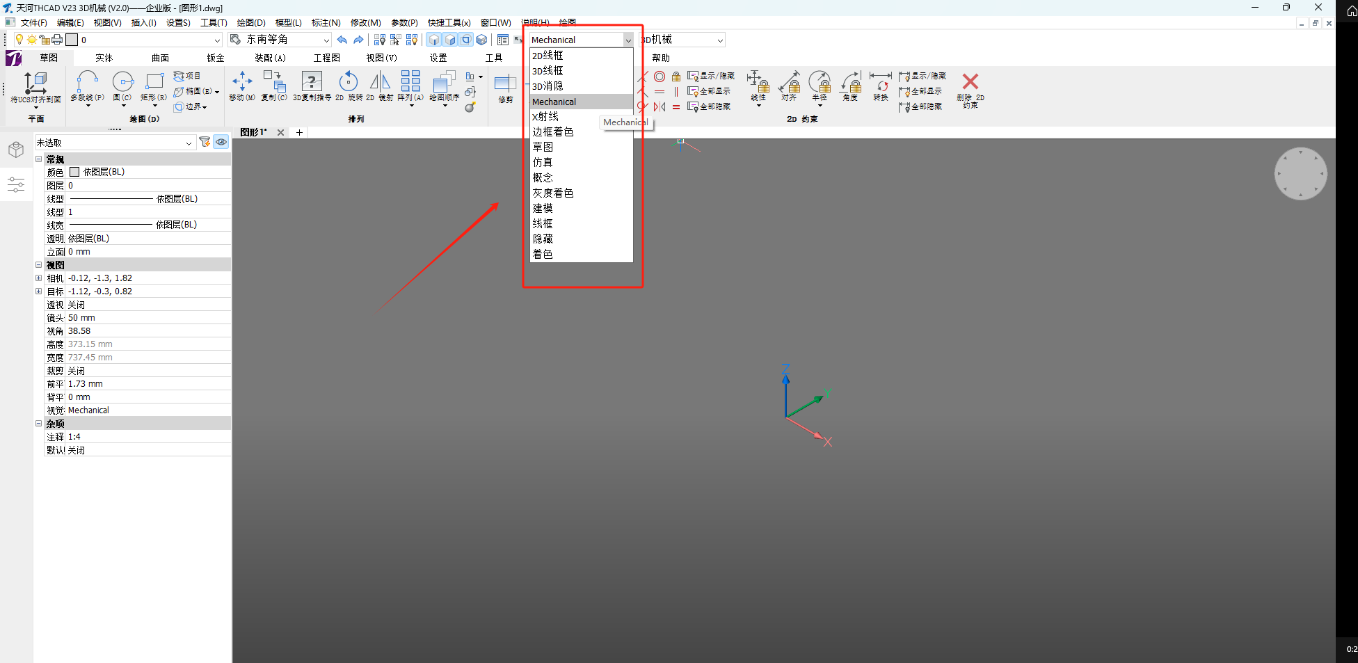

产品需要保留这个视觉样式，看下能否修改。

1. **工作空间只保留**

